[Western Blots 之间出乎意料的相似性！山东大学齐鲁医院普外科论文研究遭质疑](https://mp.weixin.qq.com/s?__biz=Mzk1NzgyODkzOQ==&mid=2247485953&idx=3&sn=11ed387bdc64327556be67de45b6826a&chksm=c27a41b62b52073f34a1aec0185c28f58a0a18ad61f346b6a8fd9a2624ec1619c28954d016b0&scene=126&sessionid=1743523932)

[洞察学术](javascript:void(0);)2025-03-24 09:30:21澳大利亚

# 近日，一篇发表在British Journal of Cancer (2017)期刊上的标题为"MicroRNA-199b-5p attenuates TGF-β1-induced epithelial–mesenchymal transition in hepatocellular carcinoma“MicroRNA-199b-5p 减弱 TGF-β1 诱导的肝细胞癌上皮间质转化(DOI: 10.1038/bjc.2017.164)的研究论文被Sholto David知名学者指出图 1 和图 7：蛋白质印迹之间出乎意料的相似性，应该表明实验不同。该论文由来自山东大学齐鲁医院普外科、山东大学齐鲁医院普外科，华中科技大学同济医学院同济医院外科研究实验室及肝脏外科中心的作者Shao-Jun Zhou , Fu-Yao Liu , An-Hong Zhang , Hui-Fang Liang , Ye Wang , Rong Ma , Yuan-Hui Jiang  , Nian-Feng Sun共同完成。

**通讯作者：Yuan-Hui Jiang ( 山东大学齐鲁医院普外科) Nian-Feng Sun (山东大学齐鲁医院普外科)**

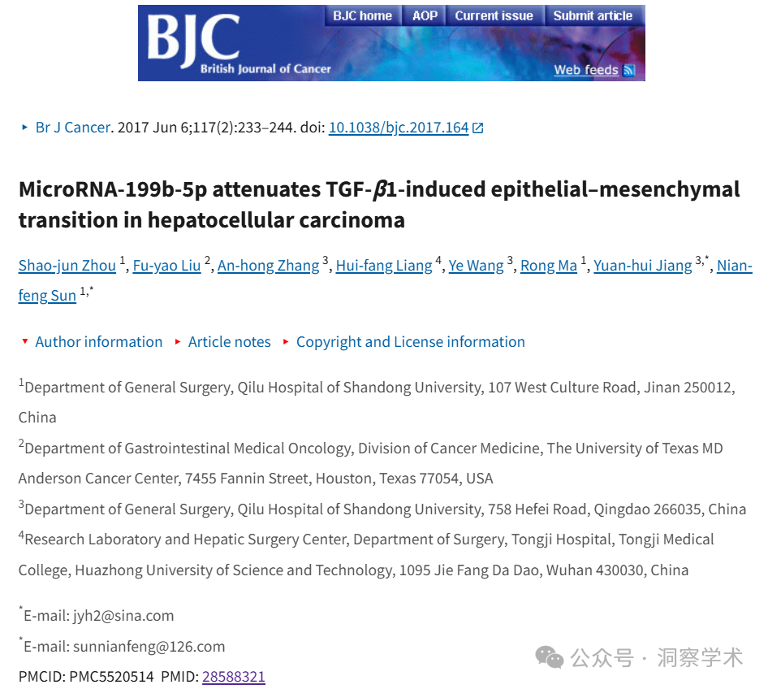

**2025年3月Sholto David在pubpeer上提出质疑：**

图 1 和图 7：蛋白质印迹之间出乎意料的相似性，应该表明实验不同。我添加了红色矩形来显示我的意思。

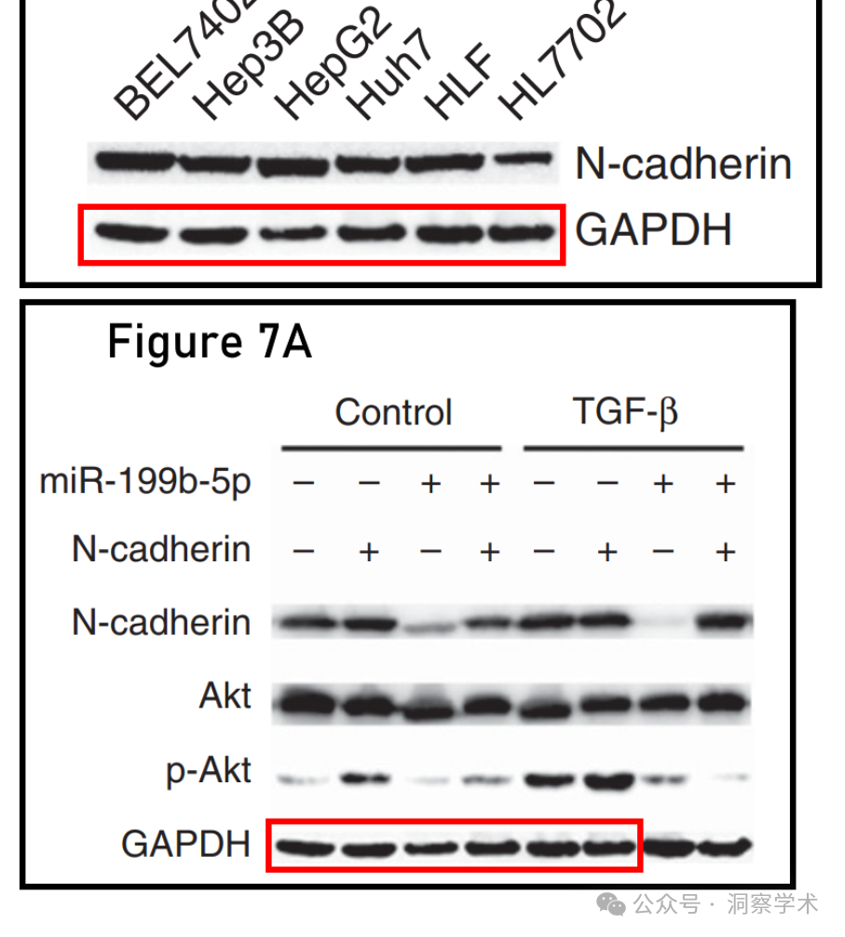

感谢黄志勇教授对本研究的指导。本研究得到国家自然科学基金（81202300 和 81172293）的资助。

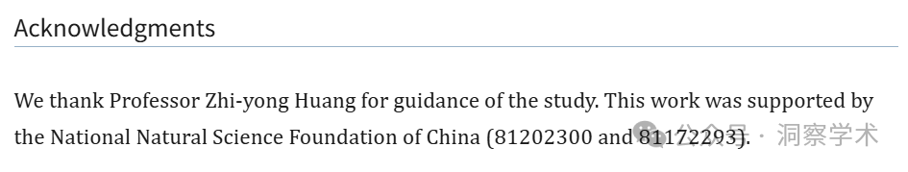

信息链接：

https://pmc.ncbi.nlm.nih.gov/articles/PMC5520514/#ack1

https://pubpeer.com/publications/CDA22271B813795D8D64C72D058A8A#1

免责声明：

本文所涉及的信息均来自公开的学术网站和相关资料，力求内容准确可靠，但无法对其完整性、真实性或时效性作出绝对保证，仅供学术参考。如发现内容存在问题或有纰漏之处，请及通过私信联系我们(QQ: 3926830335)，以便及时核实和修正。

[#山东大学齐鲁医院](https://mp.weixin.qq.com/mp/appmsgalbum?__biz=Mzk1NzgyODkzOQ==&action=getalbum&album_id=3848036206798110720#wechat_redirect)